GIẢI BÀI TẬP 54 TRANG 103

SGK TOÁN 7 TẬP 1 – PHẦN HÌNH HỌC
Câu hỏi
Trong hình 37 có 5 cặp đường thẳng vuông góc với bốn cặp đường thắng song song. Hãy quan sát rồi viết tên các cặp đường thẳng đó và kiểm tra lại bằng êke .
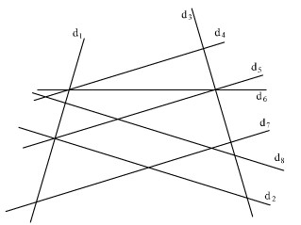
Đáp Án
Xem hình vẽ:
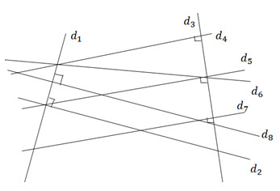
Năm cặp đường thẳng vuông góc là:
d1 ⊥ d8 ; d1 ⊥ d2;
d3 ⊥ d4 ; d3 ⊥ d5;
d3 ⊥ d7
Bốn cặp đường thẳng song song là:
d4 // d5; d4 // d7;
d5 // d7; d2 // d8

